# Inserindo Dados Atividade 1.

* Inicialmente foi inserido os dados no banco de dados do Compass, para inserir esses dados foi necessário Clicar em ADD DATA e inserir o JSON com os dados.

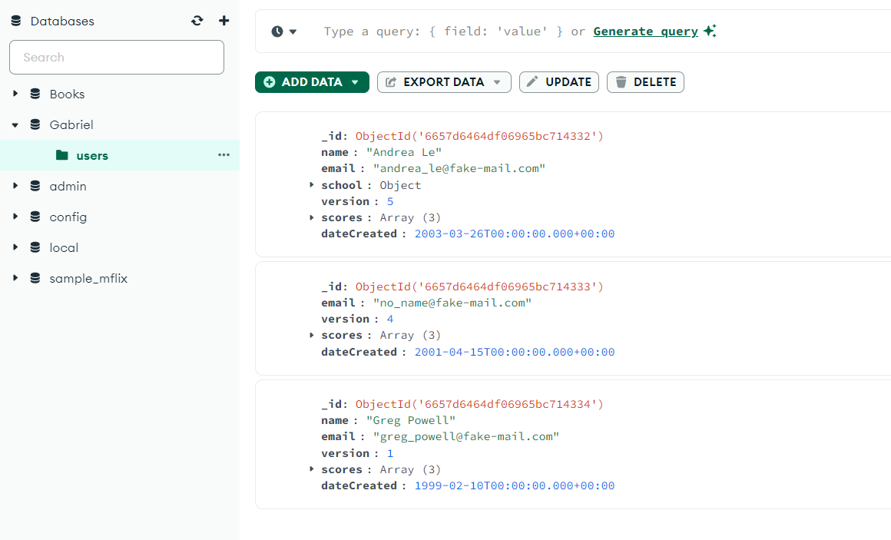

# Consultas

1. Na página do compass, usamos a aba de Query para pesquisar os dados que queremos.
2. Nessa primeira consulta foi pesquisado por Nome.

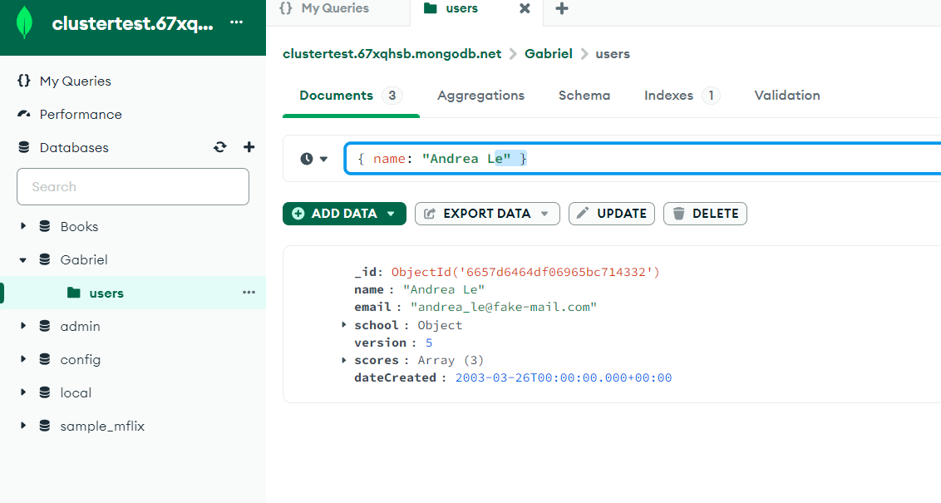

Retorna a versão onde ela é Igual a 4, a parte $lte é um Operador de comparação.

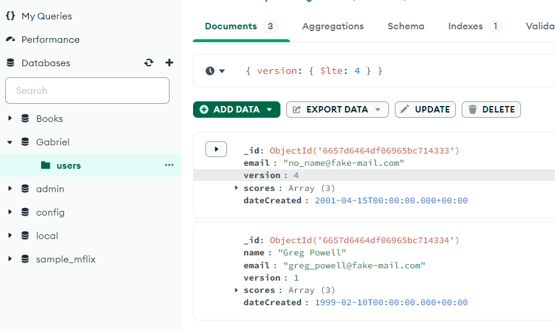

Foi inserido os dados no diretório “Students” do DB “Gabriel”,

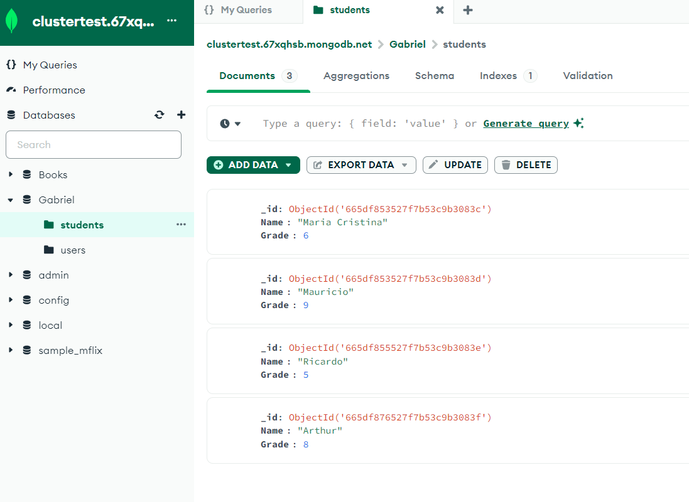

Retorno do Código depois de inserir os dados em db.livros:  
  
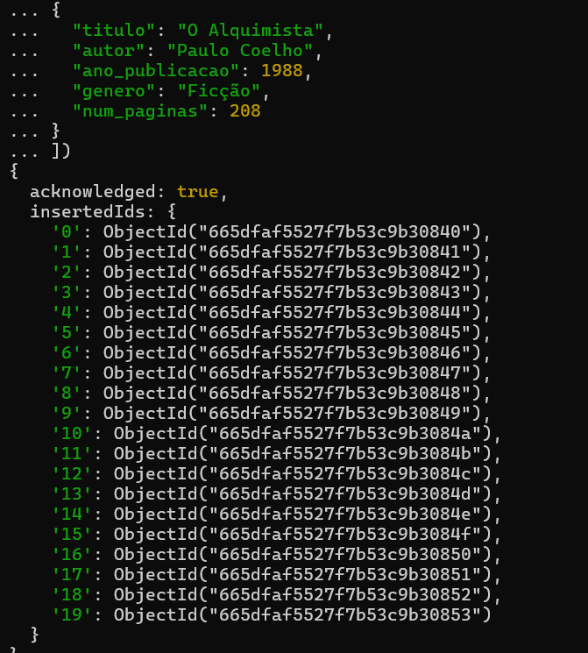

# ATIVIDADE 2 – Retorno das consultas

## Encontre todos os livros do autor "George Orwell".

**Comando utilizado:** db.livros.find({"autor": "George Orwell"})

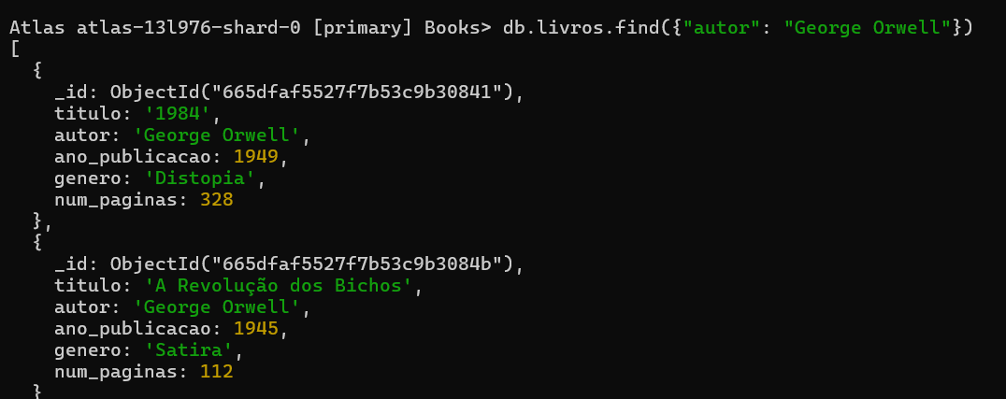

## Encontre todos os livros publicados antes de 1950

**Comando utilizado:** db.livros.find({ano_publicacao: {$lt:1500}})

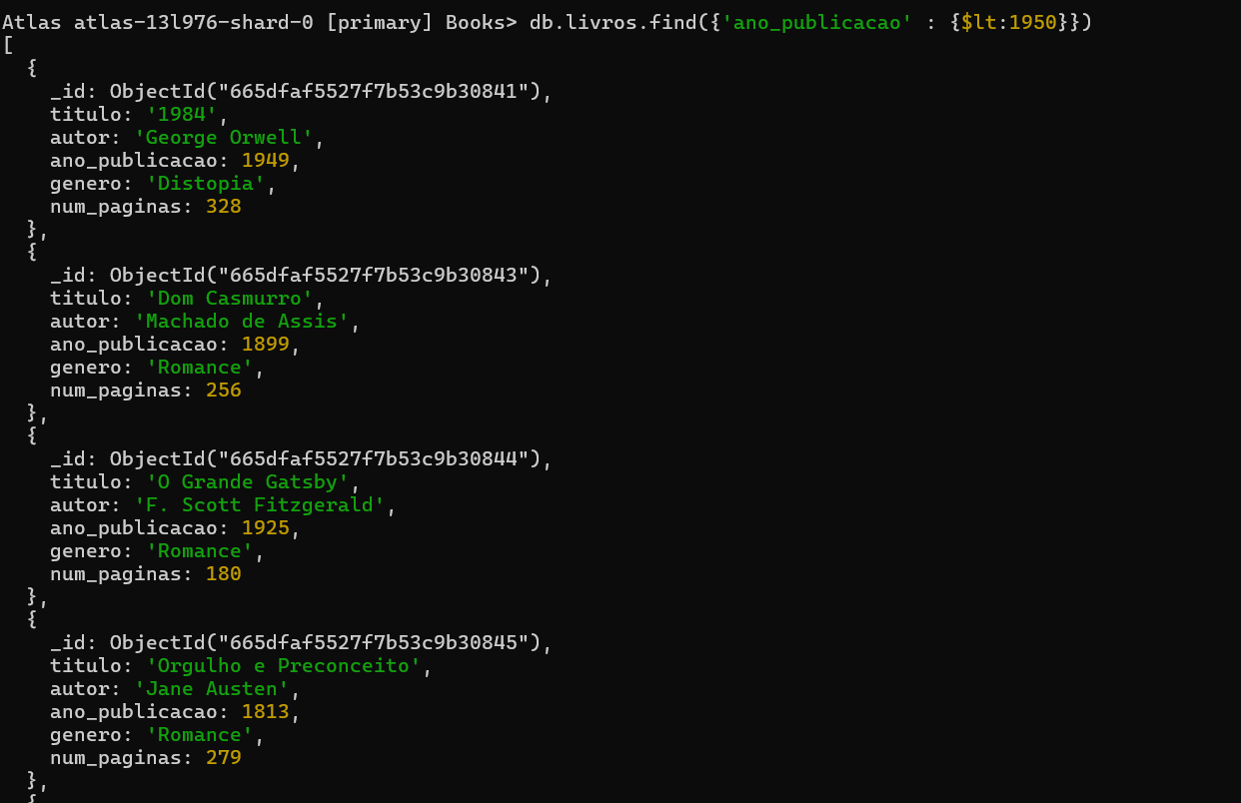

## Encontre todos os livros que têm mais de 500 páginas.

**Comando utilizado:** db.livros.find({‘num_paginas’:{$lt:500}})

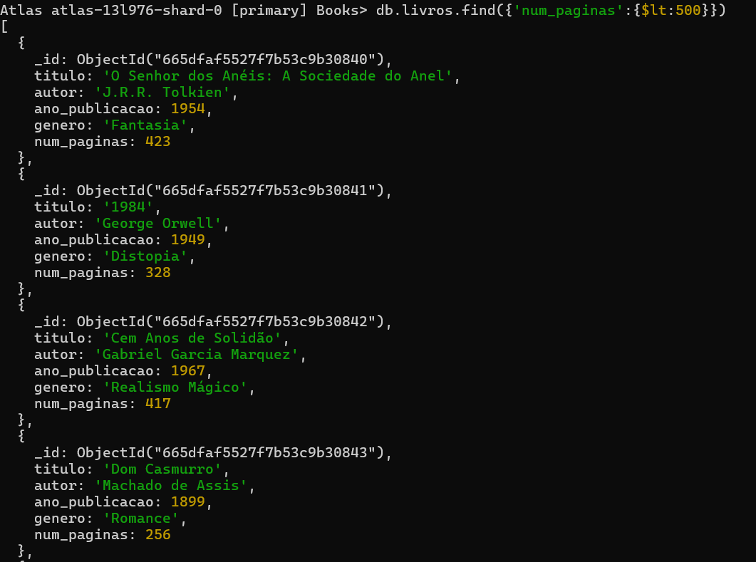

## Encontre todos os livros do gênero "Fantasia".

**Comando Utilizado:** db.livros.find({‘genero’ : {$eq:’ Fantasia’}})

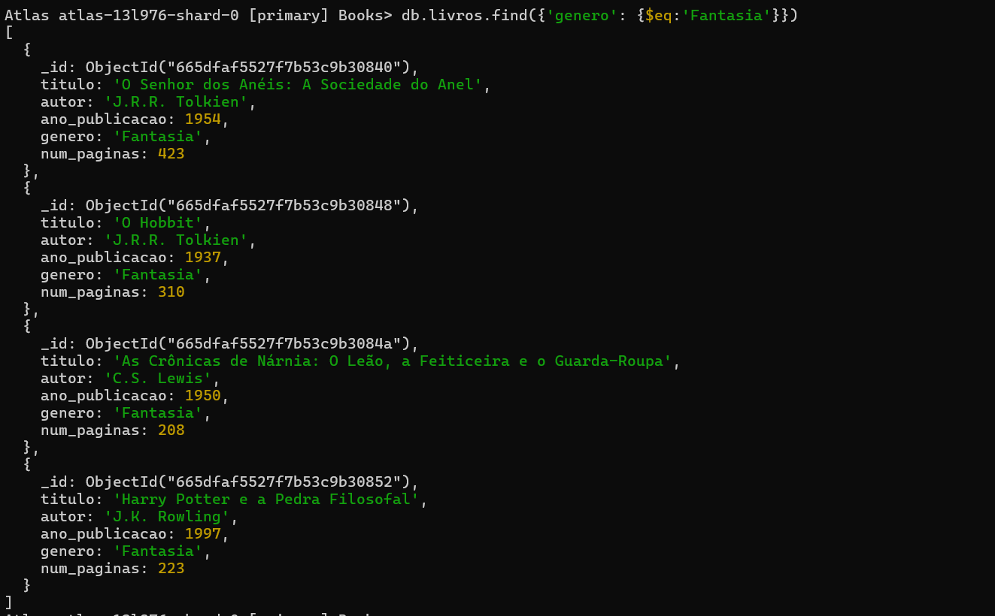

## Encontre todos os livros que possuem entre 200 e 300 páginas.

**Comando Utilizado:** db.livros.find({$and:[{num_paginas:{$gt:200}, num_paginas:{$lt:300}}]})

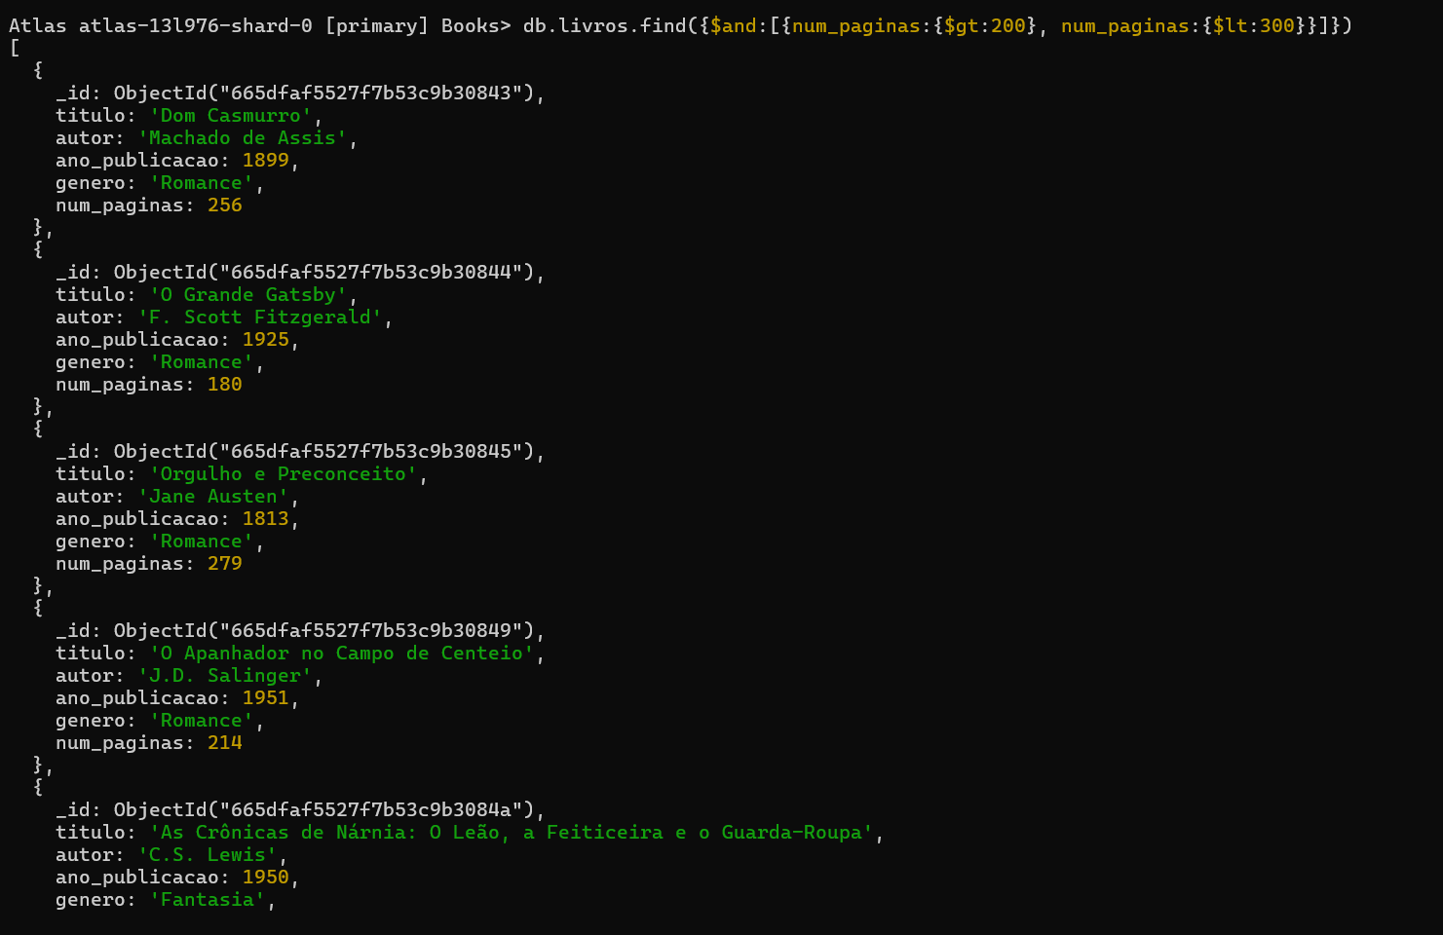

## Encontre todos os livros que têm exatamente 208 páginas.

**Comando utilizado:** db.livros.find({‘num_paginas’:{$eq:208}})

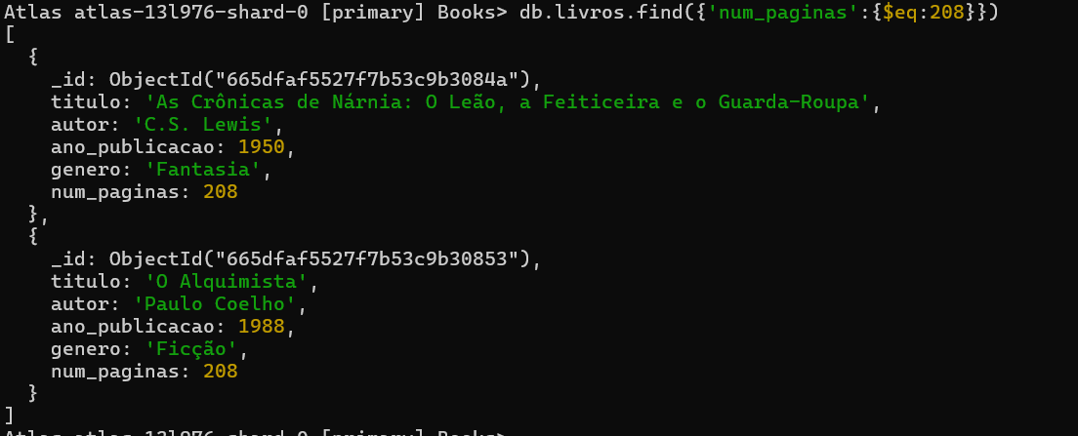

## Encontre o livro com o maior número de páginas.

Comando Utilizado: db.livros.find().sort({num_paginas:-1}).limit(1)

Esse comando ordena os livros por pagina de forma decrescente e limitado a 1

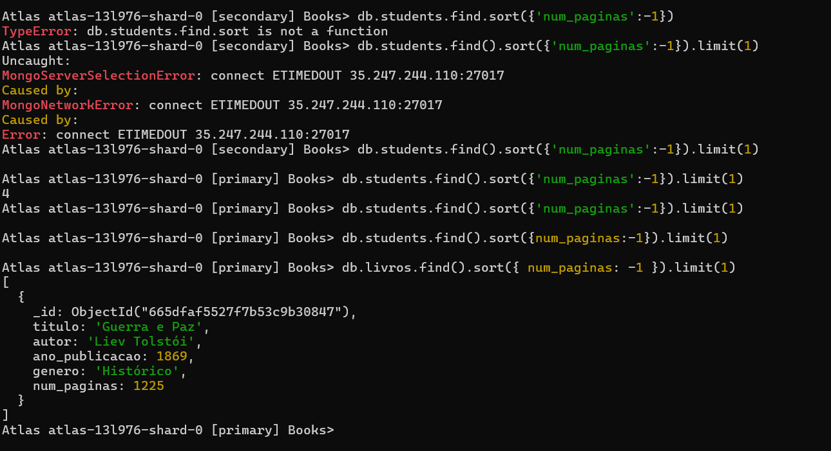

## Encontre o livro publicado mais recentemente.

**Comando Utilizado:** db.livros.find().sort({ano_publicacao:-1}).limit(1)

Esse comando pega a o campo especificado que no caso é ano_publicacao e ordena de forma decrescente (-1).

## Encontre todos os livros cujo título contém a palavra "Bichos".

Db.livros.find({titulo:{regex:”Bichos”}})

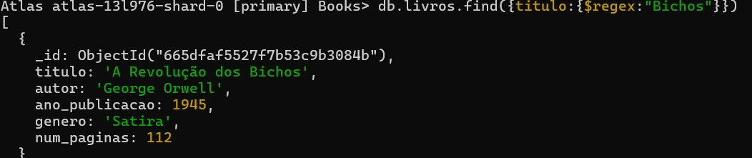

## Encontre todos os livros publicados entre 1900 e 2000.

**Comando Utilizado:** db.livros.find({$and:[{ano_publicacao:{$gt:1900, $lt:2000}}]})